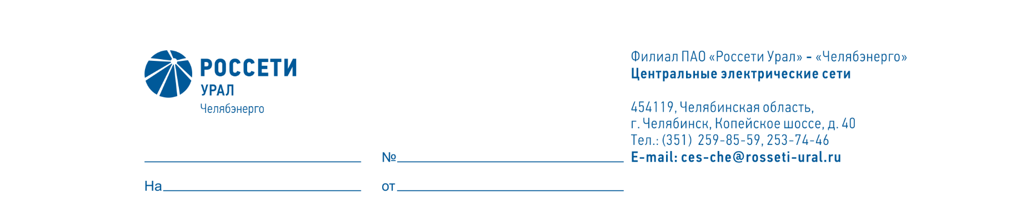

Служба диагностики и защиты от перенапряжения

Директору ПО «Центральные
электрические сети» филиала ПАО «Россети Урал»- «Челябэнерго»
А.Б. Денисову

О возложении обязанностей

и установлению доплат

Уважаемый Александр Борисович!

На период отсутствия (учеба) с 23.03.2026 по 27.03.2026 ведущего инженера Харлова А.А., таб. № 8128, прошу возложить обязанности на инженера 2 категории Бабкину Ю.В., таб. № 22122, с установлением доплаты 10% за дополнительный объем работ.

Начальник СДЗП А.В. Бочкарев

